高一下学期段考一物理试题
一．单项选择题（每小题2分，16题共32分）
1.物体做曲线运动，则：（ ）
A、物体的速度大小一定变化 B、物体的速度方向一定变化
C、物体的加速度大小一定变化 D、物体的合力方向一定变化

2.有一直线河流，河宽为420m，一小船在静水中速度为4m/s，水流速度是3m/s，则该小船在此直线河流中过河时的最短时间为（ ）
A．140s B.105s C.84s D.60s

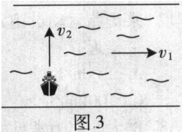
3．如图3 所示，一条小船过河，河水流速v_{l}=3米/秒，船在静水中速度v₂=4米/秒，船头方向与河岸垂直，关于小船的运动，以下说法正确的是
A．小船相对于岸的速度大小是7米/秒
B．小船相对于岸的速度大小是5米/秒
C．小船相对于岸的速度大小是1 米/秒
D．小船的实际运动轨迹与河岸垂直

4．物体做平抛运动时，描述物体在竖直方向的分速度v_{y} (取向下为正)随时间变化的图线是
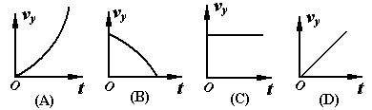

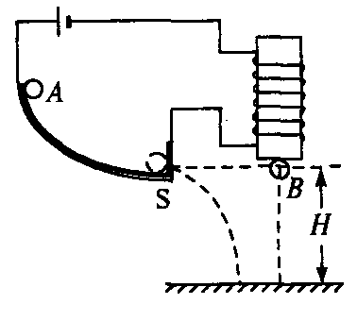
5．如图所示，在研究平抛运动时，小球A 沿轨道滑下，离开轨道末端（末端水平）时撞开轻质接触式开关s，被电磁铁吸住的小球B 同时自由下落，改变整个装置的高度H 做同样的实验，发现位于同一高度的A 、B 两球总是同时落地，该实验现象说明了A 球在离开轨道后（ ）
A．水平方向的分运动是匀速直线运动
B．水平方向的分运动是匀加速直线运动
C．竖直方向的分运动是自由落体运动
D．竖直方向的分运动是匀速直线运动

6．从水平匀速飞行的直升飞机上向外自由释放一个物体,不计空气阻力,在物体下落过程中,下列说法正确的是( )
A.从飞机上看,物体静止 B.从飞机上看,物体始终在飞机的后方
C.从地面上看,物体做平抛运动 D.从地面上看,物体做自由落体运动

7、做匀速圆周运动的物体，下列哪些量是不变的：
A．线速度 B．角速度 C．向心加速度 D．向心力

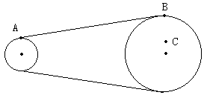8．如图2所示为一皮带传动装置，皮带不打滑，A、B两点分别位于两轮的边缘上，C点是大轮内的一点，下列说法正确的是
①Ａ点与Ｂ点的线速度大小相等
②Ａ点与Ｃ点的角速度大小相等
③Ｂ点与Ｃ点的角速度大小相等
④Ａ点与Ｃ点的线速度大小相等
A．①② Ｂ．②③ C．①③ D．③④

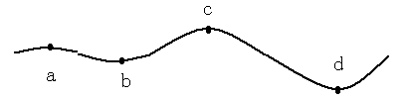
9．一辆卡车在丘陵地带匀速率（即速度的大小不变）行驶，地形如图7所示，由于轮胎太旧，途中容易爆胎，爆胎可能性最大的地段应是：（ ）
A．a处 B．b处
C．c处 D．d处
图7

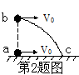
10．如图所示，在光滑的水平面上有一小球a以速度v₀做匀速直线运动，同时恰在它的正上方有一小球b也以v₀的初速度被水平抛出，并落于c点，则（ ）
A．小球a先到达c点
B．小球b先到达c点
C．两球同时到达c点
D．不能确定

11．长短不同、材料相同的同样粗细的绳子，各拴着一个质量相同的小球在光滑的水平面上做匀速圆周运动，那么（ ）
Ａ、两个小球以相同的角速度运动时，长绳易断
Ｂ、两个小球以相同的角速度运动时，短绳易断
Ｃ、两个小球以相同的线速度运动时，长绳易断
Ｄ、不管怎样都是短绳易断

12．如图1用细绳吊一个小球，使小球在水平面内做匀速圆周运动，关于小球的受力情况，正确的是：（ ）

A．重力、绳子的拉力 B．重力、绳子的拉力、向心力
C．只受重力 D．只受绳子的拉力

13．关于物体的运动，下列说法中正确的是：（ ）
A．匀速圆周运动的物体所受合外力是恒力
B．斜抛运动的加速度大小恒定，方向时刻变化
C．做匀变速运动的物体，其轨迹一定是直线
D．物体的速度与加速度的方向不在同一条直线时，物体一定做曲线运动

14．一个竖直上抛的小球，到达最高点前1s内上升的高度是它上升最大高度的1/4，（不计空气阻力，g=10m/s²），小球上升的最大高度为（ ）
A． 40m B． 20m C．5m D．10m

15．物体在高处以初速度v_{o}=3m/s水平抛出，落地时速度大小为v=5m/s，则该物体在空中运动的时间为（ ）
A．0.3s B．0.4s C．0.5s D．0.2s

16、物体做平抛运动时，它的速度方向与水平方向的夹角α 的正切tanα 随时间t变化的图象为（ ）
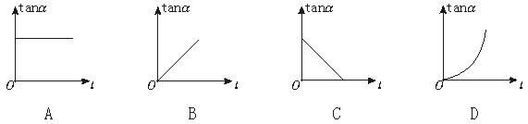
二．双项选择题（每题2分，7题共14分。选不全的得1分，有选错或不答的得0分）
17．关于运动的合成，下列说法中正确的是（ ）
A．合运动的速度一定比每一个分运动的速度大
B．只要两个分运动是直线运动，那么合运动也一定是直线运动
C．两个速率（速度的大小）不同的匀速直线运动的合运动也一定是匀速直线运动
D．两个分运动的时间一定与它们的合运动的时间相等

18．从地面上以40m/s竖直向上抛一小球，若不计空气阻力， g取10m/s²，则小球运动到离地面60m处时所经历的时间可能是（ ）
A．2s B．4s C．6s D．8s

19．下列哪幅图能正确描述质点运动到P点时的速度v和加速度a的方向关系 （ ）
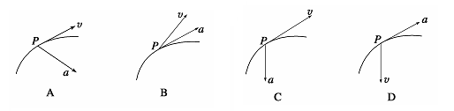
20. 如图所示，一个圆环绕中心线AB为轴以一定的角速度转动，下列说法正确的是（ ）
A

B
O
P
Q
60°
30°
A．P、Q两点的角速度相同
B．P、Q两点的线速度相同
C．P、Q两点的角速度之比为$\sqrt{3}$∶1
D．P、Q两点的线速度之比为$\sqrt{3}$∶1

21．下列各种运动中，属于匀变速运动的有（ ）
A．匀速直线运动 B．匀速圆周运动
C．平抛运动 D．竖直上抛运动

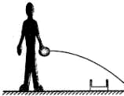
22．在一次投球游戏中，小刚同学调整好力度，将球水平抛向放在地面的小桶中，结果球沿如图所示的弧线飞到小桶的右方．不计空气阻力，则下次再投时，他可能作出的调整为
A．增大初速度，抛出点高度不变
B．减小初速度，抛出点高度不变
C．初速度大小不变，提高抛出点高度
D．初速度大小不变，降低抛出点高度

23．一只小船在静水中的速度为V_{船}，它要渡过一条宽为d的河，河水流速为V_{水}，
如果V_{船}>V_{水}，下列船渡河的说法中正确的是( )
A．水流的速度大，渡河的时间越长
B．欲使渡河时间最短，船头的指向应垂直河岸
C．欲使船垂直驶达正对岸，则船合速度的方向应垂直河岸
D．船相对于水的速度越大，渡河的时间一定越短

三．计算题
24.（8分）在某高处以20m/s的速度同时抛出A、B两个小球，A球竖直上抛，B球竖直下抛，（不计空气阻力，$g=\text{10}m/{s^{2}}$）请完成下列问题：
（1）求抛出后1s内 A球的位移（要说明位移的方向）。
（2）求抛出后1s内 B 球的位移（要说明位移的方向）。
（3）求抛出后1s时两个小球之间的距离。

25.（8分）气球以10m/s的初速度从地面匀速竖直上升，当到达地面40m高时，突然掉出一重物，(不计空气阻力，g取10m/s²) 求
（1）、重物从掉下到落回地面所用的时间
（2）、重物落到地面的速度大小

26．（10分）把一小球从离地面h=5m处，以v=10m/s的初速度水平抛出，不计空气阻力（g=10m/s²）．
求：（1）小球在空中飞行的时间；
（2）小球落地点离抛出点的水平距离；
（3）小球落地时的速度的大小和方向．

27．（7分）一个质量为m=1.0kg的物体，做半径为R=2.0m的匀速圆周运动，物体运动的周期为2s，求：
（1）物体运动的角速度；
（2）物体运动的线速度大小；
（3）物体所受的合外力.

28．（10分）自行车在公路上行驶一般不打滑，轮子转一周，自行车向前行驶的距离等于车轮的周长。所以车前进的速度大小等于车轮边缘上的点的线速度的大小。 如图所示为自行车链条的传动装置，A、B、C分别是踏脚板、大齿轮与小齿轮边缘上的一点，D点是后轮边缘上的一点。已知大齿轮与小齿轮的半径之比为3:1，前后车轮的半径都为0.5m（即D点的半径为0.5m）。
求：（1）B、C两点角速度之比和周期之比。
（2）如果某人骑自行车，1min蹬了10圈，B点的周期为多少？自行车前进的速度大小（等于D点的线速度大小）为多少？
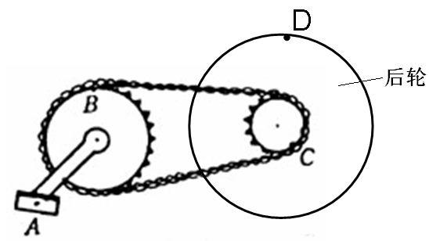

29．（11分）如图，一架在180m高空以20m/s的速度水平匀速飞行的直升飞机，要想将两箱物资分别投到山脚和山顶的目标A、B。已知山高135m，山脚与山顶的水平距离为500m，不计空气阻力，g取10m/s²。求：
500m
135m
180m
A
B
v
（1）第一箱物资与第二箱物资被投下后，它在空中飞行的时间分别为多少？
（2）从飞机上投下两箱物资的时间间隔？

高一下学期段考（一）物理答题卡
班别 姓名 考号 学号
密封线外不得作答
24：

25：

26：

27：

28：

29：

计算题参考答案

24.（1）15m，方向：竖直向上
（2）25m，方向：竖直向下
（3）40m

25.（1）4s； （2）30m/s

26.（1）1s； （2）10m； （3）$\text{10}\sqrt{2}m/s$，方向：与水平方向夹角为$\text{45}°$

27.（1）$π$rad/s； （2）$2π$m/s； （3）$2π^{2}$N，方向：指向圆心

28.（1）$ω_{B}:ω_{C}=1:3$；$T_{B}:T_{C}=3:1$
（2）$\frac{π}{2}m/s$

29.（1）6s； 3s
（2）33s

